**五年级语文下册15《自相矛盾》课时练 提高篇**

**一、给下列生字注上拼音，认真拼读一遍，再抄写一遍。**

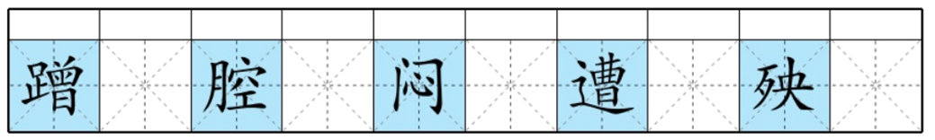

**二、填空题**

1．多音字组词。

夫_______( )          ________( )

应_______( )          ________( )

2．用现代汉语翻译下面的句子。

（1）． 或曰：“以子之矛陷子之盾，何如？”

____________________________________________________________________

1. ． 夫不可陷之盾与无不陷之矛，不可同世而立。

____________________________________________________________________

3．读拼音，写同音字。

yù 荣( )      领( )

Wú ( ) 桐      ( ) 辈

máo 长( )    ( ) 草

Dùn ( ) 牌      迟( )

4．写出下列词语中加点字的意思。

（1）.吾盾之坚 ________________________________________

（2）.陷子之盾 ________________________________________

（3).誉之曰 ________________________________________

（4）.其人弗能应也________________________________________

（5）．我知道的《寓言故事》还有：____________、_____________、____________等。

**三、判断题，对的画“√”，错的画“×”。**

1．《自相矛盾》这个故事选自《韩非子·难一》。( )

2．“莫能”是“没有什么不能”的意思。 ( )

3．“鬻”的意思是“买”。 ( )

4．寓言就是童话故事。( )

**四、语言表达**

1．这个故事告诉我们了什么道理？

____________________________________________________________________

2．自相矛盾造句。

____________________________________________________________________

**五、信息匹配**

1．根据句意，给加点字选择正确的解释。（填序号）

（1）利：A．好处，跟“害”“弊”相对。B．工具、武器等锋利，尖锐，跟“钝”相对。C．顺利，与主观的愿望相合。

①吾矛之利( )

②坐收渔翁之利( )

③出师不利( )

（2）“誉”在字典中的解释有：A．名声；B．赞扬，称赞。请给下列句子中的“誉”选择正确的解释。

①誉之曰：“吾盾之坚，物莫能陷也。” ( )

②每个人都要珍爱自己的名誉。( )

**六、现代文阅读**

掩耳盗铃

从前有一个人，看见人家大门上挂着一个铃铛，想把它偷走。

他明明知道，那个铃铛只要用手一碰，就会丁零丁零地响起来，就会被人发觉。可是他想：“（ ）把耳朵掩住，响声不（ ）听不见了吗？”他掩住了自己的耳朵，伸手去偷铃铛，没想到手刚碰到铃铛，他就被人发觉了。的蠢人。

1．这是一则_____________故事，讽刺那些________________________________

2．文中哪句话写出了“掩耳盗铃”的意思？用“﹏﹏﹏”画出来。

3．在文中的括号处填上合适的关联词语

4．把画线句子换成陈述句。

____________________________________________________________________

**参考答案：**

**一、给下列生字注上拼音，认真拼读一遍，再抄写一遍。**

cèng   qiāng   mèn   zāo   yāng

蹭　　腔　　 闷　　遭　　殃

**二、填空题**

1．fū     夫人     fú     夫不可     yīng     应该     yìng     应付

2．有的人说：“用你的矛去刺你的盾，会怎么样呢？”     不能被刺破的盾和没有什么刺不破的矛，是不能同时存在于世界上的。

3．誉     域     梧     吾     矛     茅     盾     钝

4．坚硬，坚固     刺破     夸耀，吹嘘     不

5．画龙点睛     掩耳盗铃     刻舟求剑

**三、判断题，对的画“√”，错的画“×”。**

1．√

2．√

3．×

4．×

**四、语言表达**

1.“自相矛盾告诉我们，说话做事要实事求是，三思而后行。世上不大可能同时存在无坚不摧的矛和的盾。自相矛盾，指的是一个人说话、行动，前后抵触，不一致。

2. 你刚才的发言前后自相矛盾，别人不知道该怎么理解。

**五、信息匹配**

1．B     A     C     B     A

**六、现代文阅读**

1．寓言     自欺欺人

2．他掩住了自己的耳朵，伸手去偷铃铛，没想到手刚碰到铃铛，他就被人发觉了。

3．只要……就……

4．只要把耳朵掩住，响声就听不见了。